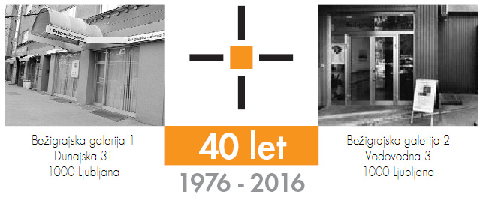

sreda, 9. september 2020

SPOROČILO ZA JAVNOST
Bežigrajska galerija 1, Dunajska 31
Lučka Šparovec
Ljubezen je modra
Risbe, slike in objekti 2016–2018
16. 9. – 22. 10. 2020
Umetnica, ki se je v preteklosti že predstavila z značilnimi risbami v tehniki svinčnika na papirju, postavlja tokrat na ogled izbor risb, slik in objektov iz obdobja dveh let, v katerih združuje tako realistične kot fantastične krajine z videzom lebdečih svetov.
Njene likovne upodobitve z eno samo besedo pomenijo združevanje. V njenih delih se črte in ploskve združujejo v nov likovni svet, ki je značilen za samo življenje umetnice. Združevanje in nikoli prekrivanje bi moralo biti bit tega sveta in onkraj, kjer likovna umetnost poudarja bistvo življenja. Prav to so in uprizarjajo umetnine Lučke Šparovec.

Vljudno vabljeni na ogled razstave
Lučka Šparovec: Ljubezen je modra
Risbe, slike in objekti 2016–2018
Razstavo si lahko ogledate
od 16. septembra do 22. oktobra 2020, med 10.00 in 18.00,
Bežigrajska galerija 1, Dunajska 31.

Lučka Šparovec je bila rojena 20. julija leta 1984 v Kranju. Izobraževala se je na Srednji šoli za oblikovanje in fotografijo v Ljubljani, smer grafično oblikovanje. Slikarstvo je študirala od leta 2005 do 2010 na Šoli za risanje in slikanje – Visoki strokovni šoli v Ljubljani, kjer je pri mentorjih profesorju Darku Slavcu in dr. Tanji Mastnak diplomirala z odliko. Magistrski študij slikarstva nadaljuje na Akademiji za likovno umetnost in oblikovanje Univerze v Ljubljani, pri profesorju Zmagu Lenárdiču. Leta 2012 je pridobila status samozaposlene v kulturi. Od leta 2009 aktivno razstavlja v Sloveniji in tujini, od leta 2012 pa sodeluje na selekcioniranih slikarskih kolonijah in simpozijih. Je članica Likovnega društva Kranj – ZDSLU. Živi in ustvarja v Ljubljani.

Ob razstavi je izšel katalog na 39 straneh, besedili Miloš Bašin in Lučka Šparovec ter fotografijami Miha Mally.
Razstava v Bežigrajski galeriji 1 je na ogled do 22. oktobra 2020.

Vstop v galerijski prostor bo možen le ob uporabi zaščitne maske.
Galerija je v času razstave odprta:
torek–petek: 10.00–18.00
sobota: 10.00–14.00

Miloš Bašin ● Vodja in kustos Bežigrajske galerije 1 in 2
T 01 436 69 57 (BG1) ● 01 436 40 57, 01 436 40 58 (BG2) ● FAX 01 436 69 58 ● M 070 551 941
E bezigrajska.galerija1.2@gmail.com

